
本科毕业论文
( 2016 届 )

题 目： 基于JavaWeb的网上订餐系统的设计与
实现
学 院： 信息工程学院
专 业： 计算机科学与技术
学生姓名： 杨钊 学号： 21209052064
指导教师： 徐安国 职称（学位）： 讲师
合作导师： 职称（学位）：
完成时间： 2016 年 5 月 15 日
成 绩：

黄山学院教务处制

学位论文原创性声明

兹呈交的学位论文，是本人在指导老师指导下独立完成的研究成果。本人在论文写作中参考的其他个人或集体的研究成果，均在文中以明确方式标明。本人依法享有和承担由此论文而产生的权利和责任。

声明人（签名）：
年 月 日

目录
摘要： 1
英文摘要 2
1 引言 3
1.1 课题目的和意义 3
1.2 系统背景介绍 3
1.3 JSP简介 3
1.4 ajax技术 4
1.5 MySQL 数据库以及系统数据库的介绍 4
2 网站分析 5
2.1 网站结构分析 5
2.2 可行性分析 5
2.3 网站需求分析 5
2.4 系统总体结构和数据流程分析 6
3 网站总体设计 7
3.1 网站的功能描述 7
3.2 数据库设计 8
3.2.1 E-R图 9
3.2.2 基本表设计 11
4 网站实现 12
4.1 网站设计要求 12
4.2 网站结构设计 12
4.3 前台功能模块的实现 12
4.3.1 用户信息的管理模块 13
4.3.2 用户资料修改模块 15
4.3.3 购物车模块 16
4.3.4 美食搜索模块 17
4.3.5 评价模块 17
4.4 后台功能模块的实现 18
4.4.1 管理员登录模块 18
5 网站测试 20
5.1 网站测试方法 20
5.2 网站测试 20
6 总结 22
参考文献 23
致 谢 24

基于JavaWeb的网上订餐系统的设计与实现
信息工程学院 计算机科学与技术 杨钊（21209052064）
指导老师：徐安国(讲师)
摘要：二十一世纪是信息化的时代，互联网的快速发展极大的方便了人们的生活。人们生活节奏不断的加快，导致人们在饮食方面出现了巨大问题，有时工作太忙可能导致人们无法外出吃饭，又或者加班，导致人们可能无法正常饮食。
本次毕业设计的论文题目就是网上订餐管理系统，这个系统简单方便的实现了人们在网上订餐功能的实现。具有美食管理，美食分类和查询，以及用户订单的处理，基本符合目前主流外卖平台的一些功能，人们能通过本系统在网上订餐。系统简介但功能全面，且操作起来非常的简单。
关键字：jsp；网上订餐；数据库；信息共享
Design and implementation of online meal ordering system based on JavaWeb

Yangzhao（21209052064）
Director: Xu Anguo (Lecturer)
(School of Information Engineering,Huangshan University)
Abstract： 21st century is the era of information technology, the rapid development of the Internet great convenience to people's lives. People constantly accelerating pace of life, led to a dramatic problem in the diet, may lead to too much work and sometimes people can not go out to eat, or overtime, it may not lead to a normal diet.
The graduation thesis topic is the online reservation management system that is simple and convenient online ordering people to achieve the function implementation. Having food management, food categories and queries, and processing of customer orders, in line with some of the current mainstream features takeout platform, people through the Internet ordering system. Introduction but fully functional, and the operation is very simple.
Key words: JSP; ordering online; specification; information sharing

1 引言

1.1 课题目的和意义
随着互联网的快速发展，计算机技术以及渗入人们生活的各个领域。传统的信息处理方式已经不能满足人们日益增长的需求，尤其是网上订餐这方面，生活节奏的加快导致人们生活方式的改变，外卖这一行业逐渐走进了人们的生活中，尤其对于从事It工作的人们，传统的外出吃饭以及不能够适应他们的生活。因为工作地点的原因，更多的人不愿出去饮食，这对于餐馆行业无疑是重大的打击， 传统的餐馆经营方式如果不发生改变，势必会导致餐饮行业的衰败。
在餐饮这个关系到人们人常生活的巨大行业中，经营方式的改变迫在眉睫，为了方便消费者能够简单订餐，只需要在互联网上就可以在自己的上班地点或者加班的时候订购自己需要的食物。比较传统的外出吃饭来说，这大大方便了人们的生活。
传统的电话订餐对于消费者和经营者来说都是巨大的灾难，因为你无法通过电话获得你想要的信息，经营者也无法提供过大的精力来处理这些事情，网上订餐的发展不可阻挡。

1.2 系统背景介绍
网上购物在各方面都有巨大的优势，更方便，更便宜，更加节省时间，最重要的是更加易于管理。现在的社会是信息化的社会，互联网的发展势必会给传统的行业带来巨大的冲击，传统商家的经营模式如果不发生改变，很难在这个快节奏的社会中生存下去。目前多数餐饮商家都开通了网上订餐服务，但仍有部分商家采取的是传统的电话订购方式。又因为行业的不规范，收取费用的不明确，订购流程的繁琐复杂，网上订餐的拓展空间依然非常大。

1.3 JSP简介
JSP全名Java Server Pages,是一种方便的模板引擎，在web开发中占据着重要的地位。JSP由传统的网页HTML文件中、Java程序段和JSP标记组成，我们一般用的html只是一种静态页面，只有运用模板引擎才能动态加载数据。html中拆入java后形成的JSP文件，后缀名为.JSP。我们利用JSP开发出的Web是能够跨平台的，JSP实现了以<%，%>形式来实现HTML语法中的java拓展。JSP是一种可以在服务器端执行的模板引擎。在客户端上显示的就是普通的HTML文件，使用起来十分的方便。
JSP采用了Java程序语言编写类XML的tags和scriptlets，通过这些来封装产生动态网页的处理应用逻辑。JSP在现在的web开发中是比较流行的模板引擎，相比较于jade之类的模板引擎，虽然没有它们好用，但能被人们使用这么长的时间，就说明了它的存在价值。JSP拥有简单易用的特点，很好的面向对象设计，能够跨平台且安全可靠，拥有面向因特网的很多特点。
用JSP模板引擎来开发网站的体系结构有两种形式，model1和model2：
model1:JSP页面独自响应请求并将处理结果返回客户，这里面使用了表达式与内容的分离，其中数据存储都是由bean来完成的
model2：MVC标注模式，JSP用于view展示，Servlet用户control，M代表业务领域模型层。
作为开发人员来看，model1在web页面的表现是更加的清晰，对角色的划分也更加的清晰明了，在一些大型web的开发中，人们更偏向于model1。对于model2来说，model2偏向于MVC结构，其中Servlet相当于MVC中的controller（控制器），负责处理客户端的HTTP请求，用于产生JSP中所使用的beans组件或对象，并通过判断决定将请求发送给哪个JSP，JSP相当于MVC中的view（视图），负责将生成的最终动态网页返回给浏览器并显示。

1.4 ajax技术
ajax的核心技术是XMLHttpRequest对象（简称XHR），是指一种创建交互网页应用的网页开发技术。传统的同步请求，客户端在发出请求后的一段时间内不能做其他事，只能等收到响应才能继续后面的任务。
ajax相当于异步javascript与XML的结合。
ajax是一种用加载动态网页的技术，在不需要刷新页面的情况，动态加载页面，同时也有一定的缺点，比如分享功能实现不了。ajax技术就是客户端与服务器进行的数据交换，主要的特点是异步加载，传统的网页，用户操作后，只有刷新页面才能获得服务器穿来的数据，这大大影响了客户端与服务器的交互性。ajax可以让网页进行异步的加载，在不刷新页面的情况下，通过向服务器端发送请求和获得响应，极大的减少网页请求资源的时间，因此也加快了web页面的请求速度和响应速度。
通俗来说，异步可以这样来理解，你打电话购买某样商品，你向商家询问是否有某样商品，同步上面来说，你需要等待商家查询信息后给你答复你才能挂掉电话去干其他事，异步的话，你可以直接挂掉电话去干其他事，商家查询信息有结果后会“返回”给你个电话，告诉你查询结果。

1.5 MySQL 数据库以及系统数据库的介绍
MySQL一种由MySQL AB公司（瑞典）开发的跨平台的数据库，不同于现在刚起步的非关系型数据库（如MondgoDB等）。MySQL是企业及个人使用比较多的一种数据库，在web开发中占有很重要的地位。MySQL完全适用于网络，功能比较强大，维护简单，运行速度也比较的迅速。
MySQL相比较于Oracle这种数据库来说，还有一个最大的特点，就是在各系统中都是免费的，用户完全可以通过互联网下载其最新的版本，也能下载与其相关的第三方的软件。
加载一个以JDBC连接数据库的程序，包含以下7个步骤：
(1)加载JDBC驱动程序
(2)提供JDBC连接的URL
(3)创建数据库的连接
(4)创建一个Statement
(5)执行SQL语句
(6)处理结果
(7)关闭JDBC对象

2 网站分析

2.1 网站结构分析
从用户的角度来说，用户可以通过注册成为网站的正式会员，注册成功后就能具有以下的基本功能：浏览美食菜单，选购美食，修改密码，添加评论等功能。从功能上来说，网站包括搜索菜单的功能，方便用户查找想要购买的美食；普通用户能够浏览菜单，下订单，以及管理员能够对订单进行处理。

2.2 可行性分析
（1）需求可行性：
随着社会节奏的加快，人们的饮食越来越不规律，网上订餐的出现势必会给人们带来很大的方便，网上订餐的发展迫在眉睫。人们的需求也会越来越大，网上订餐完全可行。
（2）技术可行性：
随着JSP的出现，web的开发得到迅速的发展，加上ajax技术风靡全球，更是给web的开发带来巨大的好处，技术完全能满足设计上功能的实现和完善，技术符合要求。
（3）操作可行性：
页面功能齐全，界面简单，用户只需通过点击就能完成网页的数据交互，满足用户操作上的方便。
（4）经济可行性：
该网站开发成本低，采用的数据库也都是开源的，经济上来说，开发和维护的成本相对来说都比较低。

2.3 网站需求分析
通过需求分析就能够充分理清系统总体的功能情况和功能的设计，完全了解系统的各个方面的详细功能。
（1）用户的需求分析：
a.用户登录
b.用户注册
c.美食预览
d.美食订购
e.修改密码
f.修改用户的信息
g:提交留言
(2)系统在性能上的要求：
数据库对于本系统十分重要，对数据库的各方面的要求，如用户的个人信息，只有管理员才能够有权限去进行修改，确保用户的安全性。以及在系统中，美食信息和用户信息的完整性、安全性。防止无权限的用户擅自修改各种信息。系统要求：
a.安全性和稳定性
b.页面友好，系统和用户的交互性良好
c.数据库访问率高
d.页面美观，排版美观

2.4 系统总体结构和数据流程分析
(1)系统总体结构
系统的总体结构分为以下8个部分，对象分为普通用户和后台管理员，网站实现了一些基本的功能，总体结构如图2-1所示：

网上订餐系统结构图

用户注册
用户登录
食品预览
食品查询
修改密码和资料
添加评论
管理员

图2-1 系统总体结构图
(2)数据流图
系统功能的实现主要通过数据的流通来实现的，系统的数据流图如2-2所示：
用户信息注册

网上订餐系统
用户登录信息

系统
菜品信息浏览

用户信息修改

用户订单信息的修改

图2-2 数据流图

3 网站总体设计

3.1 网站的功能描述
前台网站实现的效果：
（1）会员注册模块： 用户可以通过这个页面注册自己的基本信息，电话是必须的，这对以后的订餐有着很大的影响；
（2）登录模块：为了用户和商家的安全性，用户只要注册成会员后才能在网上订餐；
（3）修改人信息模块和用户密码：成功登录后的用户可以这个模块修改自己的个人信息，也能够修改自己的密码；
（4）美食预览模块：用户登录后，可以预览美食名称，并能够选购美食，记录到订单上，并提交；
（5）评价模块：用户可以对美食进行评价。
后台网站实现的效果：
（1）会员管理模块：管理员对用户的管理；
（2）美食管理模块：对美食信息进行增加、删除、修改等；
（3）订单管理模块：对订单的查看，增添，删除，修改等；
（4）评论管理模块：对评论进行操作。
网站功能模块如图3-1所示：
网上订餐网站
前台管理
浏览美食
用户评价
查询美食
购买美食
后台管理
美食管理
会员管理
订单管理
评价管理
系统管理
用户注册
图3-1 网上二手房交易网站系统功能模块示意图

3.2 数据库设计
数据库系统是现在为适应越来越多的数据的处理需要，不断地发展起来越来越完整的数据处理系统，同时是一种为实际可运行的存储、维护和应用系统提供数据的软件，是存储介质 、处理对象和管理系统的集合体。
数据的结构化，数据的共享性好，数据的独立性好，数据存储粒度小，数据管理系统，为用户提供了友好的接口。
数据库系统的核心和基础，是数据模型,现有的数据库系统均是基于某种数据模型的。
数据库系统的核心是数据库管理系统。
数据库系统一般由数据库、数据库管理（DBMS）、应用系统、数据库管理和用户构成。DBMS是数据库系统的基础和核心。
数据模型是信息模型在数据世界中的表示形式。可将数据模型分为三类:层次模式、网站模式和关系模式。
本系统采用的前端开发，虽然比不上现在的主流前端模块Jade等，但相对于其他模板还是很不错的，通过JavaBeans进行逻辑控制和数据库连接，对于数据库的选择，MySQL相对于小型企业来说还是很不错的选择，所以我们的后台数据库采用的是MySQL。MySQL服务器以守护进程（mysqld）的形式运行。用户通常使用TCP或者UNIX domain socket，通过MySQL网络协议（有各种协议的不同实现版本）与MySQL服务器进行交互。每一个连接都会使MySQL服务器（mysqld）产生 一个新线程来处理客户端连接。一直到21世纪初的某个时候之前，多核心CPU还是十分罕见的，因此MySQL中的很多全局互斥锁并非一个真正的问题。这些日子里，由于我们已经拥有了更加可靠的异步网络和磁盘IO系统调用，但是MySQL拥有一段很长的历史，仍然还有全局互斥锁（ there’s global mutexes still ），并且没有硬性规定它如何操作IO。
对比其他的大型数据库管理系统，MySQL具有相当多的优点，例如可靠的安全性，比较快的存储速度，对各个系统良好的兼容性，使用起来也相当的简单易用。MySQL还在可伸缩性与可靠性方面保持着多项基准测试记录，而这也正是企业数据库系统在激烈市场竞争中最为让人们所关注的。不管你是关注开发应用程序的速度还是以事物处理运行速度为主，MySQL都是深受人们喜爱的一种数据库。应用MySQL作为后台数据库，是强有力的支持，为以后的运维等提供了很大的方便。

3.2.1 E-R图
后台管理员的实体图如图3-2所示：
管理员信息表
密码
密码
id
添加时间

图3-2 管理员实体图
订单实体图如图3-3所示：
订单
id
编号
数量
购买id

图3-3 订单信息实体图

美食信息的实体图如图3-4所示：

美食分类
类别名称
id
添加时间
美食信息
id
id
id
id
id

图3-4 美食信息实体图
美食类别实体图如图3-5所示：

图3-5 美食类别信息实体图
会员信息实体图如图3-6所示：
用户信息
密码
性别
姓名
电话
账号
id

图3-6 会员信息实体图
总体E-R图如图3-7所示：
用户
购买
美食
n
1
查看
美食
n
1
发表
评价
1
n
修改
用户信息
1
1
图3-7 总体E-R图

3.2.2 基本表设计
本网站采用MySQL数据库，数据库中建立了9个表分。分别包括：美食信息表books、用户注册表user、管理员表admin、菜品类型名booktype、用户评论表leaveword、订单信息表orderlist、订单表num、订餐信息表orderinformation。
美食信息表foodlist：，该表的结构如表3-1所示。
表3-1 books
列 名 | 说 明 | 类 型 ( 长 度 ) | 备 注
id | 美食id | Int (4) | 不允许空,主键
name | 美食名称 | Varchar (50) | 不允许空
pic | 美食图片 | Varchar (50) | 不允许空
price | 美食价格 | Varchar (20) | 不允许空
type | 美食类别 | Varchar (50) | 不允许空
addtime | 发布时间 | Dattime (8) | 不允许空

管理员表admin，该表的结构如表3-2所示。
表3-2 admin
列 名 | 说 明 | 类 型 ( 长 度 ) | 备 注
id | id | Int (4) | 不允许空,主键
name | 发布人 | Varchar (50) | 不允许空
password | 密码 | Varchar (50) | 不允许空
addtime | 添加时间 | Varchar (50) | 不允许空

美食类别信息表foodlist，该表的结构如表3-3所示。
表3-3 foodlist
字 段 | 说 明 | 类型(长度) | 备注
id | id | int（4） | 不允许空,主键
type | 类别 | Varchar（50） | 不允许空
addtime | 添加时间 | Varchar（50） | 不允许空
用户注册表member，该表的结构如下表3-4所示。
表3-4 user
字 段 | 说 明 | 类型(长度) | 备注
id | id | Int (4) | 不允许空,主键
login | 登陆名 | Varchar（50） | 不允许空
password  realname  sex  age  card  address  phone  email  code | 密码  姓名  性别  年龄  身份证号  地址  电话  邮箱  邮编 | Varchar（50）  Varchar（50）  char(10)  Varchar（50）  Varchar（50）  Varchar（50）  Varchar（50）  Varchar（50）  Varchar（50） | 不允许空  不允许空  不允许空  不允许空  不允许空  不允许空  不允许空  不允许空  不允许空

订单信息表orderlist，该表的结构如下表3-5所示。

表3-5 orderlist
字 段 | 说 明 | 类型(长度) | 备注
id | id | Int (4) | 不允许空，主键
number | 介绍 | Varchar（50） | 不允许空
bookid | 订单id | int（4） | 不允许空
shuliang | 数量 | int（4） | 不允许空

4 网站实现

4.1 网站设计要求
根据前面所述的需求和系统功能设计，本系统是以Java语言为基础语言进行开发的，前端用JSP模板实现，前端在现在web开发中逐渐占据很重要的地位，良好的页面会给访问者的操作和选择提供很大的方便，而且前端在web开发中的作用也越来越大，运用合适的前端开发工具能给我们开发web带来很大的帮助。例如CSS库bootstrap能给我们制作页面带来很大的抱住，注册页面表单的验证我们也可以使用jQuery的volidation插件对表单进行验证。前端能很大程度上节约我们web开发的时间，也能给用户带来良好的交互体验。

4.2 网站结构设计
分为前端和后端两个部分，前端负责试图的渲染和对用户数据的操作，将数据传输给后台，后台接收到前端传来的数据后，对数据进行操作，返回JSON数据格式的响应，前端接受到后台的响应后，将数据动态的显示在网页上。

4.3 前台功能模块的实现
本系统实现了前后端的分离，分为前台、后台两个大的模块。两个模块彼此分离又紧密联系在一起。对每个模块的功能划分比较明确。
前台的模块分为用户注册模块、用户信息模块、修改密码和个人资料、留言模块、搜索和顶餐车模块5个部分。这些模块的主要功能如下所示：
（1）web的导航块：显示了用户可以享受的一些服务；
（2）用户登录、注册和个人信息：主要是用户登录或注册时的个人信息；
（3）食品通过类别搜索：用户通过类别搜索对应的食品；
（4）后台的登录：主要是管理员的登录，对用户订单等进行修改。

首页运行的结果，首页分为导航栏和页面主题部分，主体部分包括功能区、登录区还有美食信息展示区域，如图4-1所示：
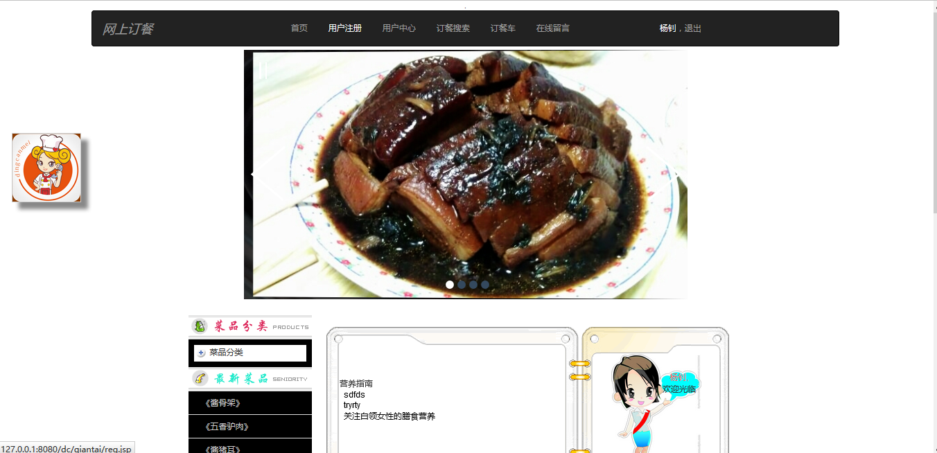

图4-1首页运行的结果

4.3.1 用户信息的管理模块
用户信息的管理模块提供给用户注册、登录、修改信息等功能。
用户注册：用户只有在登陆后才能享有相关的服务，成为会员用户才可以在网站上订餐，注册页面的信息必须是正确的才能注册成功，如用户名、密码、联系电话的格式等。如图4-2所示：

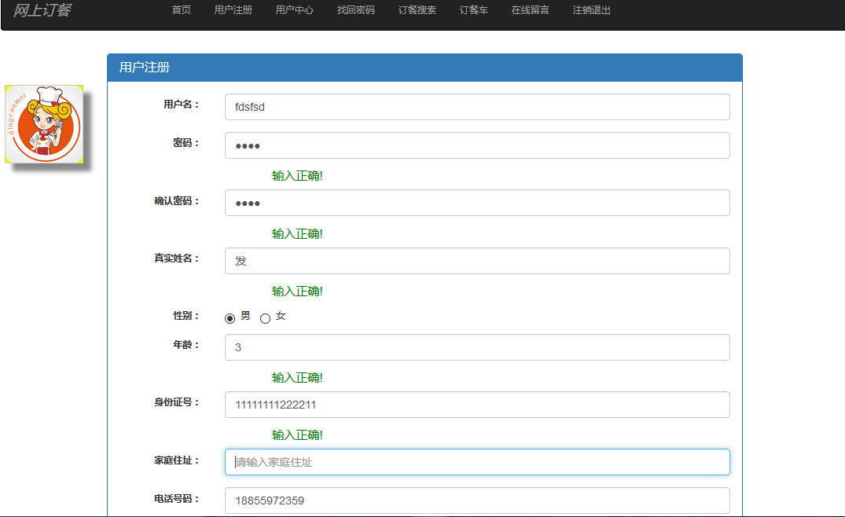

图4-2 用户注册页面运行结果

为了商家自身的权益，需要对订餐者的信息进行采集，第一次登陆网站的用户只有在注册后才能享有在网上订餐的基本权力，在用户成为会员之前，需要对其信息进行采集，在以后，用户也可以通过申请的账号登录后直接在网上进行订餐。
用户注册的信息包括以下几个方面：登录名、登录用的密码和手机号之类的基本信息。
因为这是必填项，所以只有当用户注册成功后，才可以访问网上订餐的其他页面，且必须对这册信息进行一些验证。例如，对密码的设置进行限制，对用户名的设置进行设置，利用jQuery对表单信息进行验证。
jquery是javascript中的一个类库，相比于原生的JS来说，Jquery在DOM的操作上更加的方便，而且在制作过程中，也无需考虑浏览器的兼容问题能给我们的表单验证带来很大的方便。
用户登录：
a.用户登录包括：登录名称，登录密码
b.当用户登录后由后台对其进行验证，如果信息吻合，用户可以浏览页面的其他部分，并具有订餐，修改密码的功能。如图4-3所示：
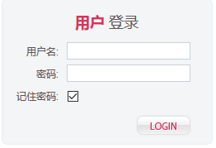
图4-3 用户登录系统
美食浏览模块：用户成功登录后，就可以在相关页面查看美食的一些信息了，在浏览后，如果用户想要订购一些美食，就可以将想要的菜品提交到订单页面去，后台管理会根据情况处理你的订单。如图4-4所示：

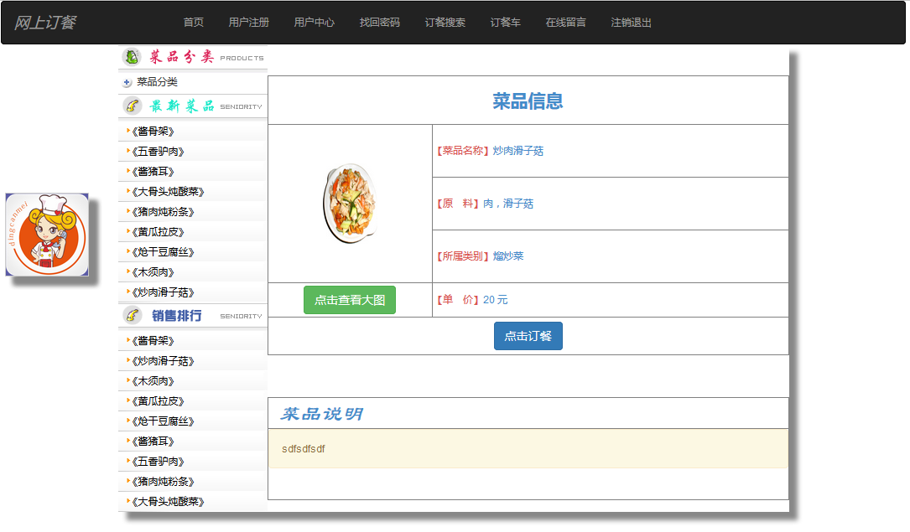
图4-4 美食预览结果

4.3.2 用户资料修改模块
用户资料修改是提供窗口给用户更改个人信息所用，用户只有登录网页后才有权限进行修改.
用户资料修改页如图4-5所示。
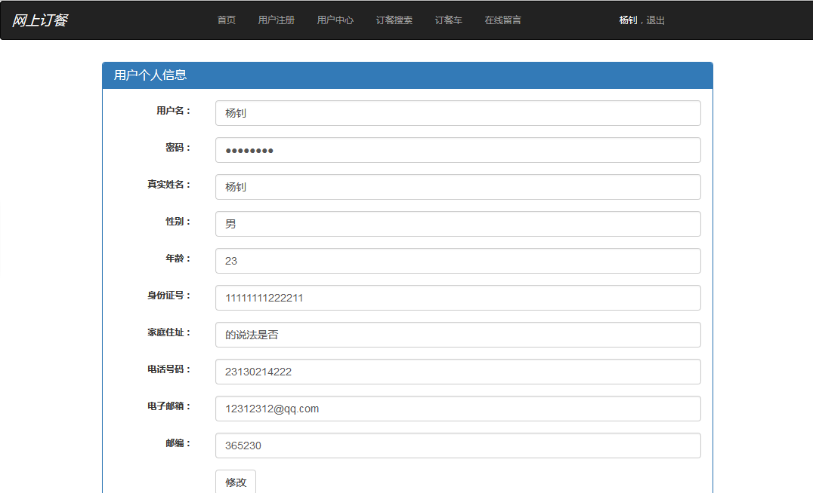
图4-5 用户资料修改页面运行结果

4.3.3 购物车模块
购物车模块中，用户可以查看自己的餐车信息，运行结果如下图4-6所示。
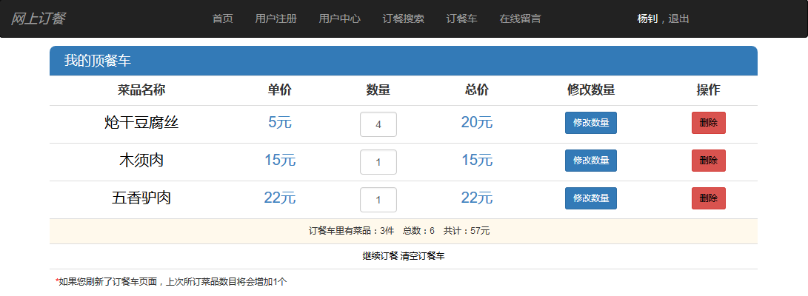
图4-6 购物车页面运行结果

4.3.4 美食搜索模块
用户可以根据想要购买的美食类别进行搜索。页面如图4-7所示:

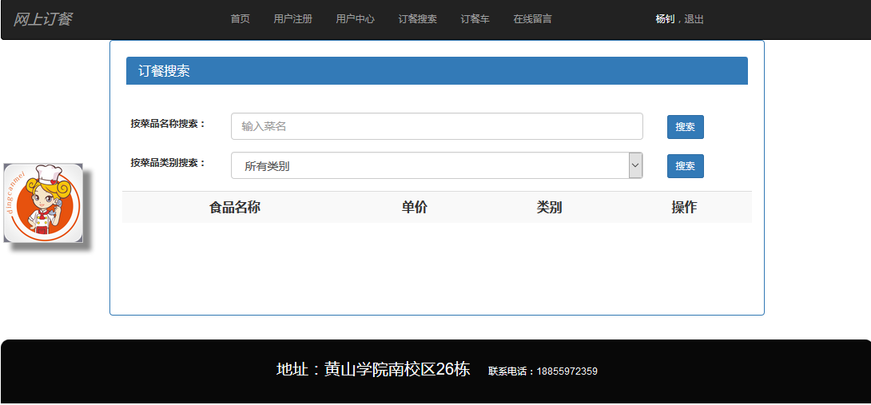
图4-7 美食搜索界面

4.3.5 评价模块
用户可以发表评论,只有登陆后的用户才可以发表评论，如图4-8所示:
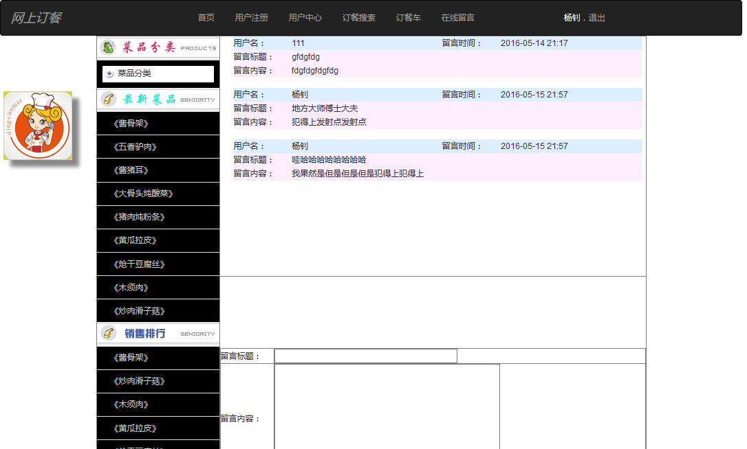
图4-8 用户评价模块

4.4 后台功能模块的实现

4.4.1 管理员登录模块
管理员相比于普通用户拥有更多的权限，如果对应角色下的账号和密码都在数据库中的一行中存在就表示输入的账号密码是正确的，网站会自动跳转到程序的主界面中。如果输入的信息是错误的，在数据库中不存在对应的信息就会给出相应的信息提示，方便您更正后继续输入，直到输入正确的账号和密码。登录页面代码下所示：
<div class="panel panel-primary">
<div class="header">网上订餐后台管理系统</div>
<div class="panel-body">
<div class="row">
<div class="col-md-12">
<form class="form-horizontal" role="form" name="adminForm">
<div class="form-group">
<label for="_user" class="col-md-4 control-label">
用户名：
</label>
<div class="col-md-4">
<input id="_user" type="text" class="form-control" ng-required="true" placeholder="请输入后台管理员账户" ng-model="vm.form.userloginname">
</div>
</div>
<div class="form-group">
<label class="col-md-4 control-label" ng-model="vm.form.password">
密码：
</label>
<div class="col-md-4">
<input type="password" class="form-control" placeholder="只能是数字、字母、下划线" ng-required="true" ng-model="vm.form.userpassword" >
</div>
<div class="col-md-offset-4 col-md-3">
<div class="login_error" ng-bind="vm.state"></div>
</div>
</div>
<div class="form-group">
<div class="col-md-offset-6 col-md-4">
<button class="btn btn-primary btn-margin" ng-disabled="!adminForm.$valid" ng-click="vm.loginForm()">登录</button>
</div>
</div>
</form>
</div>
</div>
</div>
</div>
用户点击提交触发loginForm事件，调用service模块中的登录服务，调用服务后返回一个promise对象，若成功后调用service中的$state.go(跳转的路由页面)，登录进后台管理页面中。若登录信息不匹配，则从后台返回JSON，result为false，errorCode为错误的登录信息：
/**
* 提交登录信息
*/
vm.loginForm = function(){
userVerifyService.login(vm.form)
.then(function(res){
getUserMsg();
},function(error){
vm.state=error.result.errorCode;
});
};
//获取当前用户信息
function getUserMsg(){
userVerifyService.jumpToCenter();
}

5 网站测试

5.1 网站测试方法
（1）安装的数据库：MySQL
（2）JDK的安装与环境配置
（3）tomcat服务器的配置
tomcat安装完成后，可访问http://localhost：8080访问，若成功出现欢迎页面，说明安装成功，当然你也可以改变它的端口号。安装成功页面如图5-1所示:

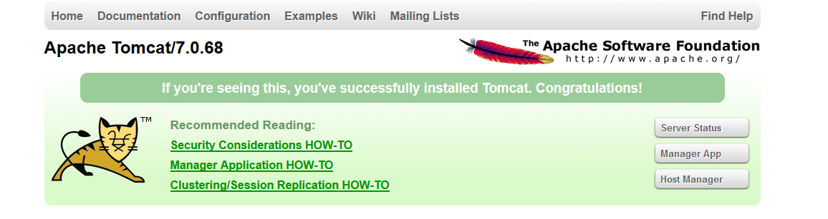
图5-1 tomcat 安装成功页面

5.2 网站测试
后台登陆成功：
输入正确的用户后，返回的响应显示success，登陆成功，state为200，跳转至首页，如图5-2所示:
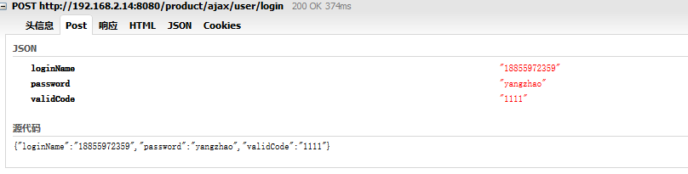
5-2登陆成功
输入错误的用户信息显示失败，errorCode显示用户名不存在如图5-3所示:
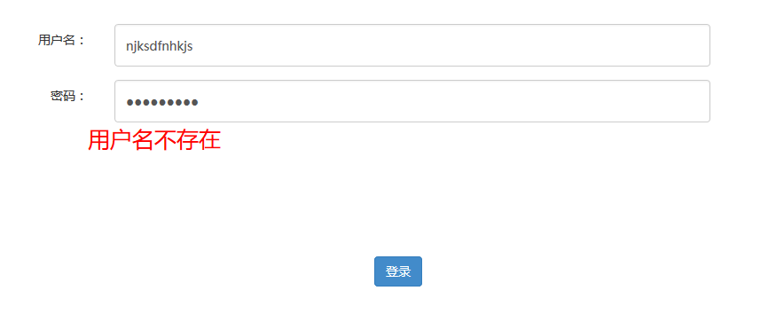
5-3 登陆失败
失败：在测试过程中，我发现了一些如下的问题
（1）中文乱码问题；
（2）后台登录页面，登录一次后，无法重新登录。
处理方法：
（1）使用如下方法解决中文乱码问题：
<%@ page language="java" import="java.util.*" pageEncoding="UTF-8"%>
response.setContentType("text/html;charset=UTF-8");
（2）对于第二个问题，通过firebug的控制台调试可以看出，初次登录的post请求是用户名，密码，错误后再登录，post请求变成了用户名，密码和state，查询后发现，将错误提示信息绑定到了请求的对象上，导致了发生了状态500的错误，重新定义错误信息后问题得到解决。如图5-4和图5-5所示：

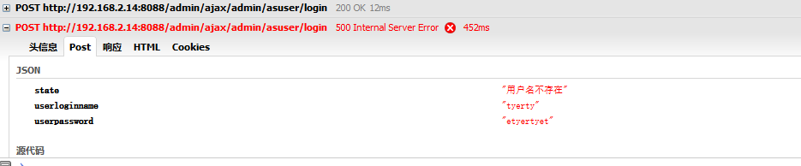
图5-4登陆请求的错误post请求
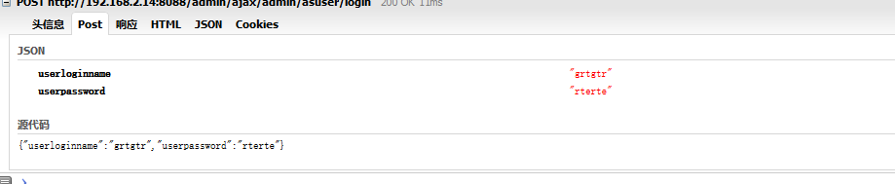
图5-5更改后的post请求

6 总结
通过这几个月在网上查看的参考资料，和在网上查看相关方面的文档，设计了一个网上订餐管理系统，基本的功能都能够实现，在设计过程中，尽多的考虑了代码的模块化，一个模块对应提个功能，尽量完善系统，使用户使用起来更加方便、简介。总体来说，基本上实现了网上订餐系统的各项功能。
在这次毕业设计上，我接触到了很多前后端信息交互的知识，也学习到了MySQL大数据库的使用，掌握了java语言和JSP技术。了解到了电子商务以及平台开发，在互联网的时代，web开发的发展日新月异，框架发展也是非常迅速，以前很火的模板引擎JSP现在也变得普普通通。又加上前端现在的不断发展，前后端的分离也越来越明显，让我明白了技术是不断更新的。通过毕业论文的设计，让我对这些新技术产生了很大的兴趣。
本系统的缺陷也很多，比如，用的都是一些老的技术，整个开发流程比较繁琐，功能实现的并不完美，正是因为这样，让我认识到，只有不断的学习，才能充分接触到更前沿的技术。
通过毕业设计，我学会了如何去了解心得技术，以及整个项目的流程到底是怎么样的，前后端的交互又是如何去实现的，后端需要前端通过接口发出声明请求，前端又需要后端给出什么响应。
总之，这次的毕业设计为我带来很大的帮助，让我充分认识到了自己的不足，也了解到了技术的更新换代是迅速的，如果你停止不前，势必会让你在以后的工作中遇到重重障碍。因此，我会努力学习，不断追求进步。
同时，感谢同学和老师在这期间为我提供多的帮助。

参考文献
[1]孙卫琴,李洪成.《Tomcat 与 Java Web 开发技术详解》.电子工业出版社,2003年6月.
[2]BruceEckel.《Java编程思想》. 机械工业出版社,2003年10月.
[3]FLANAGAN.《Java技术手册》. 中国电力出版社,2002年6月.
[4]孙一林,彭波.《Java数据库编程实例》. 清华大学出版社,2002年8月.
[5]Lee Anne Phillips.《巧学活用HTML4》.电子工业出版社,2004年8月.
[6]飞思科技产品研发中心.《JSP应用开发详解》.电子工业出版社,2003年9月.
[7]耿祥义,张跃平.《JSP实用教程》. 清华大学出版社,2003年5月1日.
[8]孙涌.《现代软件工程》.北京希望电子出版社,2003年8月.
[9]萨师煊，王珊.《数据库系统概论》.高等教育出版社,2002年2月.
[10]Brown等.《JSP编程指南（第二版）》.电子工业出版社 ,2003年3月.
[11]清宏计算机工作室.《JSP编程技巧》.机械工业出版社, 2004年5月.
[12]朱红,司光亚.《JSP Web编程指南》.电子工业出版社, 2001年9月.
[13]赛奎春.《JSP工程应用与项目实践》.机械工业出版社, 2002年8月.
[14]Andy Budd,Simon Collsion,Cameron.《精通CSS 高级Web标准解决方案》.人民邮电出版社，2010年5月.
[15] Nicholas C.Zakas .《Javascript 高级程序设计》.人民邮电出版社，2012年3月.
[16]Bear,Bibeault,Yehuda Katz.《jQuery 实战》. 人民邮电出版社,2012年3月.
[17]杨磊,张志美.《javascript网页特效经典300例》.电子工业出版社,2014年1月.
[18]庞春辉.《基于web企业管理系统的设计》.大连理工大学,2008年.

致 谢
这次的毕业设计马上就要结束，在经历几个月的研究中，我得到了很多人的帮助，在项目开发中遇到很多棘手的问题，感谢帮我解决这些问题的同学，现在自己从事的工作是关于前端的，工作中也遇到了了很多问题，感谢同事的开导与帮助，也使得自己在这次毕业设计中对前端的开发更加得心应手。
更感谢我的导师，他为我的论文写作提供了很大的帮助，他对我的毕业设计提供了很大的帮助，再次我表示深深的谢意。
同时更感谢所有的任课教师，你们是我计算机方向的启蒙老师，他们在我的大学生活中为我提供了很多的帮助，也帮助我解决了很多问题。
同时感谢锐文公司，我在那里学习到了很多有用的知识，也是在哪里，我对前端产生了很大的兴趣，也为我后来找实习工作提供了很大的帮助。
我的大学生活即将结束，虽然已经工作了一段时间，但工作时间越长，不懂得反而越多，技术在不断发展，我也会更努力的去学习。再次感谢老师、同学以及工作中的同事给我带来的各方面的帮助。
谢谢。

